台山市广海镇大沙环保工业区
2021年度环境状况与管理情况评估报告

编制单位：台山市广海镇政府
编制时间：2022年8月18日

目录
一 背景 1
二 园区概况 2
2.1 地理位置 2
2.2自然条件 3
2.3产业布局及企业分布情况 4
2.4环境功能区划 4
三 园区开发现状 9
3.1产业发展现状 9
3.2土地开发现状 11
3.3能源消耗情况 11
3.4环保设施配套建设情况 11
3.5园区现有企业排污情况 12
四 园区环境质量现状分析 15
4.1大气环境质量现状 15
4.2地表水环境质量现状 15
4.3声环境质量现状 19
五 园区环境保护现状管理情况 20
5.1规划环评情况 20
5.2企业环保监督监管情况 22
5.3园区环境风险防控措施落实情况 23
5.4“三线一单”管控要求及落实情况 23
六 结论及建议 27
6.1结论 27
6.2建议 27

一 背景
台山市广海镇大沙环保工业区位于广海镇南湾海港路，距广海城约一公里，东邻广海港，南接广海码头基，北靠广海港公路，离广东省西部沿海高速公路入口1.5公里。2002年10月，台山市府办以台府办函【2002】179号文批复同意在大沙工业区投资的企业办理土地证的费用给予特别优惠办法。2003年4月，台山市发展计划局台计【2003】21号文批准立项；2003年4月经国家环境保护局华南科学研究所承担该区的环境影响评价工作，并报广东省环境保护厅审批；2004年3月，广东省环境保护厅（粤环【2004】159号文）作出《关于台山市广海镇大沙工业区环境影响报告书审批意见函》，同意在台山市广海镇大沙区建设制革行业环保工业区正式批准的广东省第一家皮革定点集中工业区；2005年6月，被江门市人民政府批准为“统一规划，统一定点”的制革行业工业园。大沙工业区规划开发面积5000亩，分三期开发。首期开发1050亩，二期开发1950亩，三期开发2000亩。目前已开发第一期1050亩。
目前园区制革企业共4家：台山市广一皮业有限公司，设计生产规模60万张/年，员工数约为250人；浩源皮业（台山）有限公司，设计生产规模60万张/年，员工数约为200人；台山市昌荣皮业有限公司，设计生产规模30万张/年，员工数约为100人；台山广扬皮业有限公司，设计生产规模30万张/年，员工数约为100人。园区内配套了大沙污水处理厂针对企业的制革废水进行深度处理达标后排放，地面积100亩，分2期建设、一期日处理污水4000吨，于2009年1月通过广东省环保厅验收正式投产，至今污水处理厂处理效果稳定，做到达标排放。
按照相关文件的要求，每年按环境要素对园区区域环境质量进行评价，梳理产业园区主要污染源和污染物排放清单，编制年度环境管理状况评估报告。

二 园区概况

2.1 地理位置
台山市广海镇大沙环保工业区位于台山市广海镇南湾海港路，为江门市制革行业统一规划定点工业园区。

2.2自然条件

2.2.1地理位置
本园区位于台山市南部广海镇镇区以东1200米处的光海湾沿岸地区，地理位置优越，北连广海至广海码头公路，离沿海西部高速仅1500米，东临广海码头，南面为沿海海滩地和广海湾，西面约为1000米为广海镇。广海镇地处台山市东南端，靠山近海，为台山市沿海要地。北面与端芬镇相连，东北面与斗山镇相接，西部与海宴毗邻，东面与赤溪镇接壤，南邻南海，与上、下川岛隔海相望。

2.2.2气候特征
广海镇地处低纬度南海之滨，属南亚热带海洋性季风气候，具有东暖夏长、阳光充足、雨量丰沛、冬夏季风明显，夏季多台风影响等特点。
全年最多风向及频率：北风(N) 11.4%，夏季最多风向及频率：南风(S) 19.7%；冬季最多风向及频率：北风(N) 25.7%；年平均风速2.3米/秒，月平均风速的最大值出现在12月，为2.7m/s，月平均风速的最小值出现8月，为1.8m/s，5月至11月为台风季节。

2.2.3地形地貌
本园区所在地地貌类型为沿海河口冲积平原，间以丘陵、台地。地势北高南 低，向广海湾逐渐递减。项目西南边为石塘山，其高程约为121米左右，北面有 大边山，其高程约为50.5米。
广海湾为一开敞型海峡式海湾，是台山市最大的海湾。由于沿岸复杂的水动 力条件和泥沙来源，构成了广海湾特殊的海底地形，其5米水深等深线（海图水深，以下相同）水域包括了大部分广海湾水域，海底水深等值线离岸逐渐增加。 本项目排污口所在位置的上川岛海域，水深最深可达13米(青栏头附近)。

2.2.4河流水文
园区东面为大同河河口，大同河发源于西北部的恩平市，自大同河口的烽火角水闸以上流域面积约为710km²。大同河口烽火角处设有一水闸，该闸长度大约230米，净出水宽度150米，有出水孔48个，另加一船闸。该水闸正常水位3.3米，最大流量7914m³/s。按台山水利局资料，该水闸的船闸每天开启1~2次。由于上游水库的调节作用，加之船闸开启和48个出水孔的漏出水，枯水期平均流量约为9.5m³/s。大同河河水经烽火角水闸后流出至大同河口水域，再经长约 2.3km的河口段至广海湾沿岸水域。

2.2.5沿海水文
根据华南环境科学研究所于1988年在广海湾及其邻近海域临时潮位站的测量资料和邻近烽火角固定潮位站的潮位资料所做的调查和分析表明，海域内的潮汐性质属不规则半日潮，而且具有高潮位不等和低潮不等的现象，以及平均涨潮历时短的特点。根据烽火角水位站1965－1984年的实测潮位资料，本项目评价海域的潮汐主要特征位(珠江基面)：历年最低潮位-1.66m；多年平均高潮位0.62m；多年平均低潮位-0.57m；历年最大潮差3.16m；历年最小潮差0. 19m；多年平均潮差1.9m。海域属开阔型海峡式海湾，受到潮水涨退影响，与外海的水体交换能力强，海水对水体污染物有较强的稀释能力。

2.3产业布局及企业分布情况
园区产业发展主要为皮革加工生产和以皮革为原料的制衣、制鞋及皮具等项目。园区已入驻4家企业，均为皮革加工生产的企业，与本园区的产业发展规划均相符。

2.4环境功能区划

2.4.1水环境功能区划
园区内企业产生的废水经大沙污水处理站处理达标后排入广海湾的烽火角至洋渡岸段。根据《广东省近岸海域环境功能区划》（1999年），该项目所在广海湾近岸海域功能为工业、生活排污区，具体见表2.4-1和图2.4-1。
根据《广东省海洋功能区划文本》（2008年），广海湾—川山群岛海域主要功能为海洋渔业、旅游、港口航运；广海湾-镇海湾渔业、临港工业、海洋保护综合功能区见图2.4-2，其中， 本工业区废水排放口所在海域属广海工业排污区；排污区两侧属广海渔港港口区和广海临海工业用海区；排污区以外向深海延伸海域属渔业养殖区。
另外，根据《关于同意实施广东省地表水环境功能区划的批复》（粤府函 [2011]29号），大同河（又名“大隆洞河、斗山河”）的水环境功能为饮用、渔业和农业用水，其水质保护目标为地表水Ⅲ类水质，执行《地表水环境质量标准》 (GB3838-2002)Ⅲ类标准。
表2.4-1广海湾近岸海域水环境功能区划 单位：km
功能区划 | 范围 | 宽 度 | 长 度 | 主要功能 | 水质  目标 | 执行标准
铜鼓混合功能区 | 腰古至鹅咀排岸段 | -- | 12.6 | 工业、排污 | 三类 | 《海水水质标准》 (GB3097- 1997)三类标准
鱼塘湾、烽火角港口功能区 | 鹅咀排至烽火角岸段 | 3 | 22.6 | 港口、工业 | 三类 | 《海水水质标准》 (GB3097- 1997)三类标准
广海湾排污功能区 | 烽火角至洋 渡岸段 | -- | 8 | 工业、生活排污 | 三类 | 《海水水质标准》 (GB3097- 1997)三类标准
广海湾海水养殖功能区 | 鱼塘洲至山 咀岸段 | -- | 28.6 | 海水养殖 | 二类 | 《海水水质标准》 (GB3097- 1997)二类标准
山咀码头作业 功能区 | 山咀岸段 | 1 | 1.7 | 港口 | 三类 | 《海水水质标准》 (GB3097- 1997)三类标准
中门海海水养殖功能区 | 山咀至凌冲 岸段 | -- | 6.3 | 海水养殖 | 二类 | 《海水水质标准》 (GB3097- 1997)二类标准

2.4.2空气环境功能区划
园区位于台山市广海镇，根据《江门市环境保护规划（2006-2020年）》，园区属于二类环境空气功能区，执行《环境空气质量标准》（GB3095-2012）中的二级标准 。

2.4.3声环境功能区划
根据《江门市声环境功能区划》（江环〔2019〕378号），园区属于3类环境功能区（编号34003），执行《声环境质量标准》（GB3096-2008）3类标准。园区内村庄、员工宿舍及周边村庄等敏感点属于2类声环境功能区，执行《声环境质量标准》（GB3096-2008）2类标准。

2.4.4地下水环境功能区
根据《广东省地下水功能区划》（广东省水利厅，2009年8月），公司所在地属于粤西桂南沿海诸河江门台山新会不宜开采区，水质目标为Ⅴ类，地下水 水质类别执行《地下水质量标准》（GB/T14848-93）中的Ⅴ类水质标准。

三 园区开发现状

3.1产业发展现状
台山市广海镇大沙环保工业区主要产业类型为皮革加工生产和以皮革为原料的制衣、制鞋及皮具等，园区主要分布了4家企业及配套污水处理厂，均正常生产（详见下表）。
表3.1-1入园企业基本情况一览表
序号 | 企业名称 | 行业类别 | 主要产品 | 生产情况
1 | 台山市昌荣皮业有限公司 | 皮革鞣制加工、毛皮鞣制加工 | 牛皮、猪皮、羊皮 | 正常生产
2 | 台山广扬皮业有限公司 | 皮革、毛皮、羽毛及其制品和制鞋业 | 牛皮 | 正常生产
3 | 台山市广一皮业有限公司 | 毛皮鞣制及制品加工 | 毛皮 | 正常生产
4 | 浩源皮业（台山）有限公司 | 皮革鞣制加工、毛皮鞣制加工 | 牛皮、猪皮、羊皮 | 正常生产
园区企业现状情况如下图：
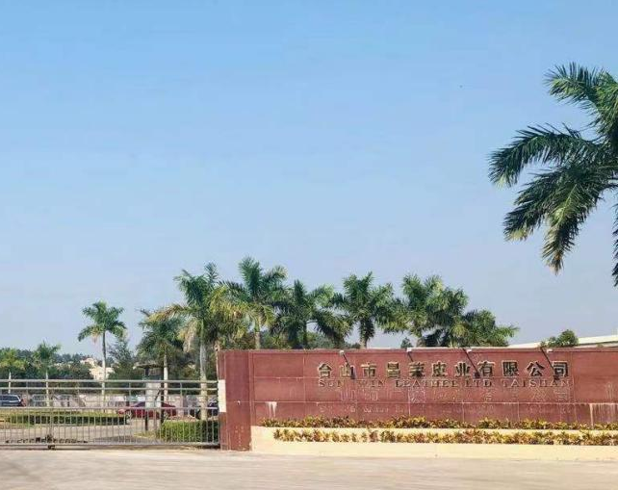 | 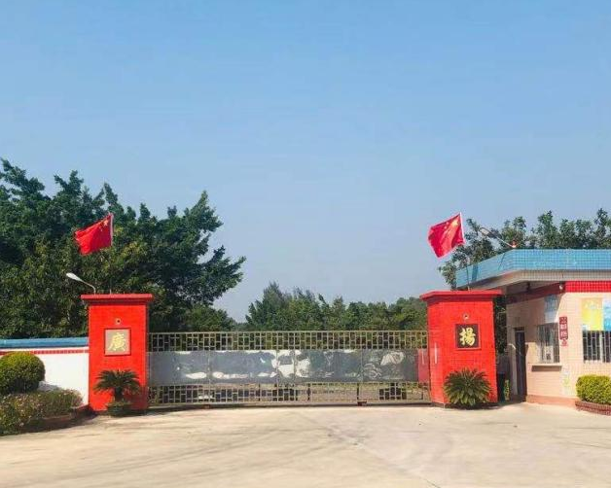
台山市昌荣皮业有限公司 | 台山广扬皮业有限公司
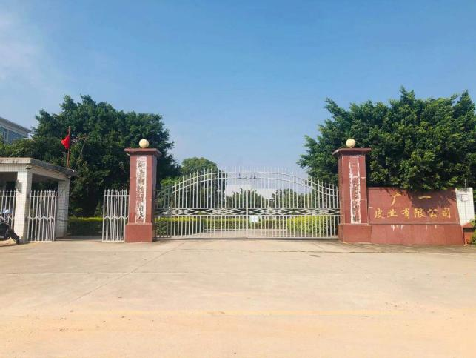 | 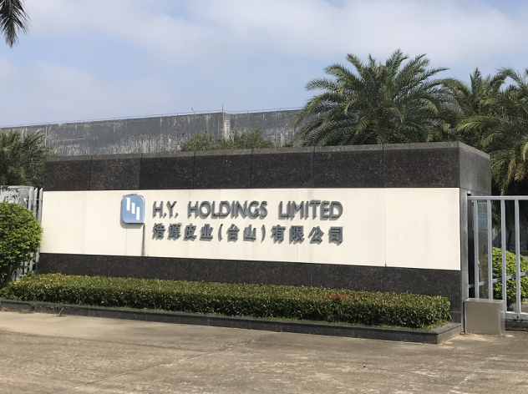
台山市广一皮业有限公司 | 浩源皮业（台山）有限公司
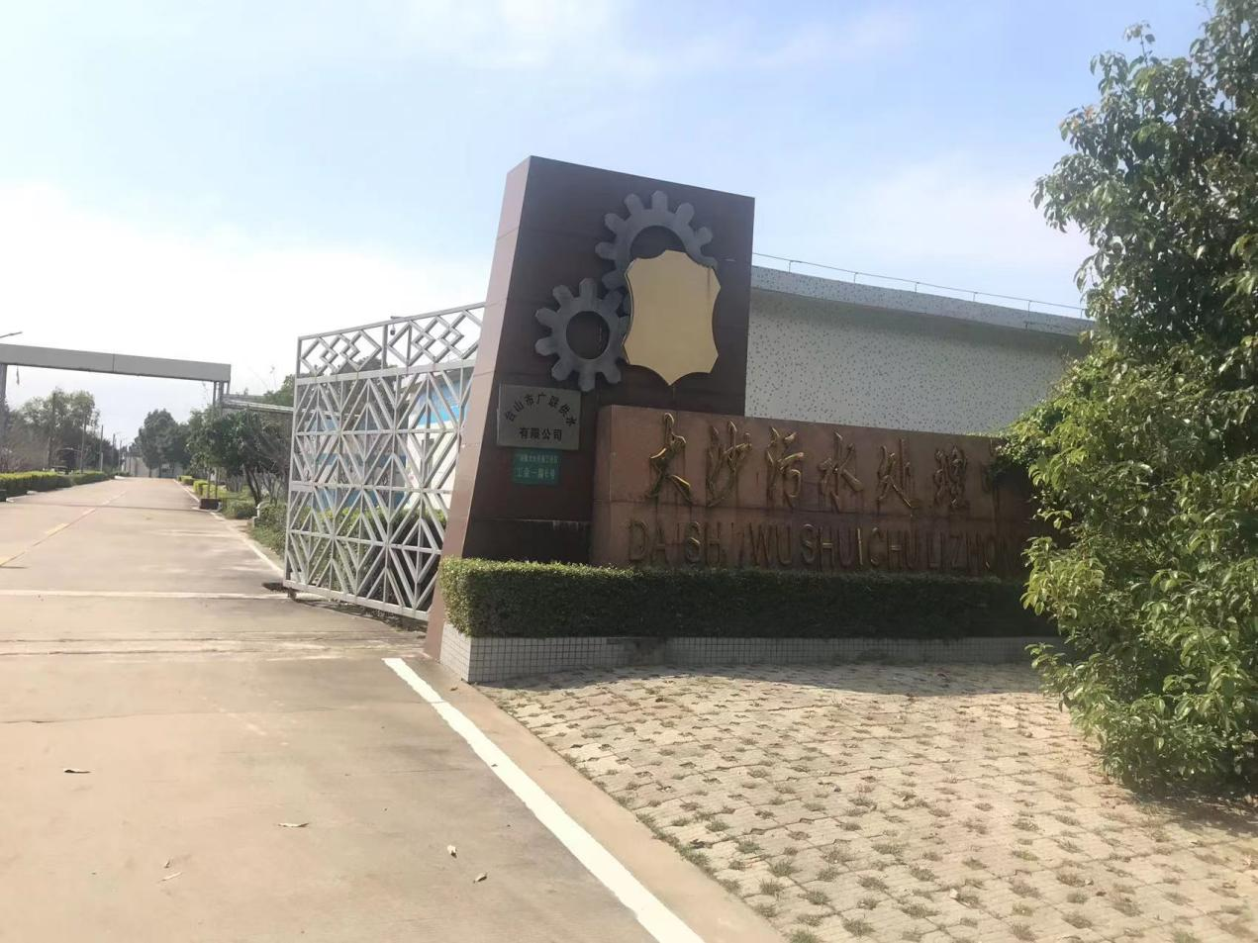
大沙污水处理厂

3.2土地开发现状
大沙工业区规划开发面积5000亩，分三期开发。首期开发1050亩，二期开发1950亩，三期开发2000亩；目前已开发第一期1050亩。已建设并正常投产的企业中昌荣皮业有限公司约占地105亩，广扬皮业有限公司约占地106亩，浩源皮业有限公司约占地110亩，广一皮业有限公司约占地101亩，园区配套的大沙污水处理中心约占地101亩。

3.3能源消耗情况
目前园区供电由市政电网供给，园区离广海变电站仅1公里，有11万伏和22万伏输变电站配套供电，电力供应充足。本园区目前未接通天然气管网，主要能源为电能，园区实行集中供热，燃料以生物质成型燃料为主。供热锅炉的的设计量为20t/h，每月消耗成型生物质燃料约为600吨，每月产出蒸汽约3000吨，年供给蒸汽量约为3万吨。
目前园区周边水资源丰富，区域内有蓄水量高达860万立方米的康洞水库可供园区的工业和生活用水，广海镇还建有几个蓄水量共200多万立方米的小型水库，目前园区实际用水量约为3000m³/d。

3.4环保设施配套建设情况

3.4.1污水工程现状
园区内有已建成的大沙污水处理厂，位于台山市广海镇大沙环保工业区内的西北部，占地面积100亩，分2期建设，首期工程项目设计处理能力为4000吨/天。
大沙污水处理厂首期污水处理设施于2009年1月建成并通过广东省环保厅验收正式投产，2011年7月对已老化的污水处理设备进行更换，提高了污水处理能力。2017年再次针对废水工艺进行升级改造，由于制革废水中含有大量的有害无机物离子，还含有大量难降解的有机物质，如表面活性剂、染料及大量的蛋白质，这些物质在单纯的生物处理过程中不能完全去除，可生化性差，属难处理工业废水。针对以上问题，本次升级改造工程选择“OSMMBR”的组合工艺。“OSMMBR”高含盐量废水生化系统由“OSMMBR”膜组件和膜池组成，可以将活性污泥全部保留在膜池中，悬浮颗粒、细菌、有机物等各种污染物停留时间长，从而被充分去除，保证了出水水质优良，提高出水水质达标的稳定性。
园区企业产生的废水经预处理达到接管标准后排入大沙污水处理厂处理达标后排放，尾水排放执行广东省地方标准《水污染物排放限值》（DB44/26-2001）第二时段一级标准中的限值要求，尾水最终排入广海湾。

3.4.2污水管网建设现状
现状园区内的污水管道主要沿工业路已建成道路建设，覆盖所有已入园企业，然后排入大沙污水处理厂处理。

3.5园区现有企业排污情况

3.5.1企业的环保手续情况
园区内4家正常投产企业中，已取得环评批复，4家均为排污许可简化管理，均已完成环保验收。并且全部已进行应急预案备案，3家为较大风险等级，1家为一般风险等级。
表3.5-1企业的环保手续情况一览表
序号 | 企业名称 | 环评批复号 | 验收批文号 | 排污许可证编号 | 应急预案备案号
1 | 台山市昌荣皮业有限公司 | 粤环函[2006]841号/台环技[2014]6号/江台环审[2022]29号 | 粤环审[2011]19号 | 91440700755606182T001P | 440781-2022-0013-M
2 | 台山广扬皮业有限公司 | 粤环函[2006]1596号/粤环审[2010]309号 | 粤环审[2009]66号 | 91440700756499614J001P | 440781-2022-0015-L
3 | 台山市广一皮业有限公司 | 粤环审[2011]309号 | 粤环审[2009]66号 | 91440781763810706J001P | 440781-2022-0015-M
4 | 浩源皮业（台山）有限公司 | 粤环审[2009]33号/台环审[2017]18号 | 粤环审[2013]321号/自主验收 | 91440700797703351H001P | 440781-2022-0016-M

3.5.2废水排放情况
园区废水主要包括园区内已建工业企业的生产废水及工人生活污水。根据园区入驻企业情况，正常生产的企业有4家（详见下表）。
表3.5-2企业废水排放情况一览表
序号 | 企业名称 | 废水量（m³/a） | COD  (t/a) | 氨氮(t/a) | 厂内治理设施 | 排水去向
1 | 台山市昌荣皮业有限公司 | 126330 | 2.763 | 0.008 | 生产废水处理站；化粪池 | 大沙污水处理厂
2 | 台山广扬皮业有限公司 | 117917 | 2.58 | 0.008 | 生产废水处理站；化粪池 | 大沙污水处理厂
3 | 台山市广一皮业有限公司 | 117000 | 2.56 | 0.008 | 生产废水处理站；化粪池 | 大沙污水处理厂
4 | 浩源皮业（台山）有限公司 | 67500 | 1.476 | 0.004 | 生产废水处理站；化粪池 | 大沙污水处理厂
合计 |  | 428747 | 9.379 | 0.028 | / | /
园区企业的废水经自建污水处理站处理达标后排入大沙污水处理厂进行深度处理达标后排放，大沙污水处理厂的废水排放情况如下表所示。
表3.5-3大沙污水处理厂废水排放情况一览表
序号 | 名称 | 废水量（m³/a） | COD |  | 氨氮
序号 | 名称 | 废水量（m³/a） | 平均排放浓度（mg/L） | 排放量(t/a) | 平均排放浓度（mg/L） | 排放量(t/a)
1 | 大沙污水处理厂 | 428747 | 21.876 | 9.379 | 0.066 | 0.028
园区目前进驻企业的废水排放量为428747m³/a（1429.15m³/a），外排的COD量9.379t/a，NH₃-N量为0.028t/a。对比《台山市广海镇大沙环保工业区环境影响报告书》园区废水排放量及水污染物的排放量COD量1500t/a，未对氨氮进行总量控制要求，因此园区外排的废水污染物COD及氨氮未超出总量要求。

3.5.3废气排放情况
根据对园区已建企业的调查，园区内现有企业废气排放情况见下表所示：

表3.5-3企业废气排放情况一览表
序号 | 企业名称 | 污染物排放量t/a
序号 | 企业名称 | 颗粒物 | VOCs
1 | 台山市昌荣皮业有限公司 | 0 | 0.813
2 | 台山广扬皮业有限公司 | 0 | 0
3 | 台山市广一皮业有限公司 | 0.042 | 0.9048
4 | 浩源皮业（台山）有限公司 | 0.13 | 1.52
5 | 大沙污水处理厂 | 0 | 0
合计 |  | 0.172 | 3.2378

3.5.4固体废物产生情况
园区固体废物包括工业固废、危险废物和生活垃圾。经统计：一般工业固废8102.7t/a，主要是一般污泥、碎皮及皮屑等，一般交由相关的单位综合利用；危险废物1520.504t/a，主要是废物处理设备的废活性炭、设备维修产生的废机油等，均交给有危险废物处理处置资质单位回收处置；生活垃圾主要来源于园区的办公人员生活垃圾、主要为废纸屑、废塑料瓶、玻璃瓶、剩菜、剩饭等，均由环卫部门统一收集。

四 园区环境质量现状分析

4.1大气环境质量现状

4.1.1区域例行监测资料调查与分析
根据《2021年江门市环境质量状况公报》，台山市的空气质量状况基本情况见表4.1-1。
表4.1-1 2021年台山市空气质量状况
污染物 | 现状浓度（年均）/（µg/m³） | 标准值/（µg/m³） | 占标率/% | 达标情况
SO2 | 7 | 60 | 11.7 | 达标
NO2 | 19 | 40 | 47.5 | 达标
PM10 | 36 | 70 | 51.4 | 达标
PM2.5 | 21 | 35 | 60 | 达标
CO | 1000 | 4000 | 25.0 | 达标
臭氧 | 132 | 160 | 82.5 | 达标
根据《2021年江门市环境质量状况公报》，台山市2021年的空气质量状况达标，本园区区域内空气环境质量良好。

4.2地表水环境质量现状

4.2.1园区近岸海域水质现状调查与评价
园区企业产生的废水经大沙污水处理厂处理达标后尾水排入广海湾，园区纳污水体为广海湾海域。根据广东省生态厅发布的《2021年广东省近岸海域水质监测信息》可知，广海湾海域常规监测站点有3个，监测点具体情况见下表。
表4.2-1常规监测点分布情况表
站点编码 | 经纬度 | 海洋功能区划 | 近岸海域环境功能区划
GDN10003 | 112.7431E，21.8755N | / | 二类
GDN10005 | 112.8670E，21.8573N | 二类 | /
GDN10012 | 112.7879E，21.877N | 二类 | 二类
各监测站点2021年监测结果见表4.2-2所示，采用单因子指数法对水质现状进行评价，评价结果见表4.2-3所示。

4.3声环境质量现状

4.3.1现状监测结果
园区内目前已进驻并正常投产的企业只有四家，并且每个季度台山市环境监测站均对企业进行噪声监督监测。为了解园区声环境质量状况，引用台山市广扬皮业有限公司和台山市广一皮业有限公司2021年12月份台山市环境监测站对企业噪声环境的监督监测数据，监测点及监测数据情况如下图所示。
表4.3-1园区声环境质量监测情况表
序号 | 监测点位 | 监测值（dB） | 标准限值（dB） | 监测时间
1 | 南线公路监测点1# | 54 | 65 | 2021年12月16日
2 | 广一皮业厂界西侧监测点2# | 56 | 65 | 2021年12月16日
3 | 海港路监测点3# | 61 | 65 | 2021年12月16日
4 | 工业一路监测点4# | 59 | 65 | 2021年12月16日

五 园区环境保护现状管理情况

5.1规划环评情况

5.1.1规划环评开展情况
为识别大沙工业园区开发活动可能带来的影响，分析园区的环境容量和提出主要的污染物总量控制方案，从环境保护角度论证园区的环境保护方案，提出园区规划方案的环境保护对策和建议，台山市广海镇人民政府于2003年委托华南环境科学研究所进行了《台山市广海镇大沙环保工业区环境影响报告书》的编制工作。该环评报告书已于2004年3月通过了广东省环境保护局组织的会议评审，并取得审批函(粤环函[2004]159号)。 并于2004年3月通过了广东省环境保护局的审批，取得批复文件（粤环函[2004]159号）。2005年6月，江门市政府将台山市广海镇大沙环保工业区定点为江门市制革行业统一规划统一定点的工业园区（江府函[2005]40号）。自成立以来，大沙环保工业区在主动适应环保政策的变化中求发展，不断加强环保设施的建设，要求企业进行技术创新、节能减排。2009年8月14日，大沙环保工业区成为2009年度清洁生产与污染减排重点示范项目。
台山市广海镇大沙环保工业区规划总面积为616.13公顷，分为南组团、北组团、东组团三片，其中南组团面积273.96公顷；北组团面积187.96公顷；东组团面积154.21公顷。
大沙工业区规划开发面积5000亩，分三期开发。首期开发1050亩，二期开发1950亩，三期开发2000亩。目前已开发第一期1050亩。园区产业发展主要为皮革加工生产和以皮革为原料的制衣、制鞋及皮具等项目。园区已入驻4家企业，均为皮革加工生产的企业，与本园区的产业发展规划均相符。

5.1.2规划环评要求落实情况
《台山市广海镇大沙环保工业区环境影响报告书》及其批复文件(粤环函 [2004]159号)对工业区的开发建设提出的要求主要如下：
（1）根据报告书的评价结论和声环境技术中心的评估意见，原广东省环境 保护局暂同意工业区首期的建设，日排水量严格控制在4000吨以内。
（2）工业区宜发展皮革后加工项目，严格控制入区的制革项目。凡违反国家产业政策、不符合规划和清洁生产要求的项目，一律不得进入。具体项目应采用选进生产工艺和设备，提高资源利用率，并采取有效的节能、节水措施，最大 限度地减少污染物的产生量和排放量。
（3）按清污分流的原则，优化设置排水系统。工业区内生产废水和生活污水实行集中处理，统一排放，其中含铬等第一类污染物废水须在企业车间岀口单 独处理达标。排污口离岸设置，同意采用报告书推荐的南湾码头离岸500米的废 水排放方案。污水处理厂设置足够容积的缓冲池，处理达标的废水先进入氧化塘 再外排，并安装在线监测装置。废水排放标准执行广东省《水污染物排放限值》(DB44/26-2001)第二时段一级标准，其中含铬等第一类污染物废水须在车间岀口单独处理达标。
（4）园区应尽可能实行集中供热，区内企业应配套有效的处理设施对生产 过程产生的工艺废气、锅炉废气、恶臭、食堂油烟等进行处理，确保达标排放。 恶臭排放应符合《恶臭污染物排放标准》 (GB14554-93) 要求，食堂油烟排放参 照《饮食业油烟排放标准(试行)》(GB18483-2001)执行，其他废气排放应符合广东省《大气污染物排放限值》(DB44/27-2001)二类控制区第二时段限值要求。60 吨/时燃油蒸汽锅炉燃油含硫量应控制在0.8%以下，并采取有效的脱硫设施，安装在线监测装置，烟囱的高度应不低于45米。
（5）入区项目应选用低噪声设备，并采取有效消声降噪措施，确保厂界噪 声符合《工业企业厂界噪声标准》 (GB12348－90)Ⅲ类标准。合理安排施工时 间，避免噪声扰民，施工噪声执行《建筑施工场界噪声限值》(GB12523－90)。
（6）工业区入驻企业产生的固体废物应立足于综合利用，并落实固体废物的处理处置措施，防止造成二次污染。应对施工中产生的建筑废料和生产过程产 生的废皮碎等应进行综合利用，铬鞣废液、含铬废渣和污水处理产生的含铬污泥 等危险废物应交有资质的单位处理处置。
（7）落实工业区生态保护和生态建设方案，防止对周围海域生态环境和渔 业资源造成不利影响。在工业区南边滩涂建设红树林带，并加强工业区的绿化、 美化工作，其绿化率应达到 30％以上，建设绿化隔离带，设置不小于500米的卫生防护距离。工业区污水处理厂应设置不小于300米的卫生防护距离。
（8）生产经营过程中必须严格管理，保证废水、废气、噪声等环保设施正常运行，杜绝事故发生，避免对周围环境造成污染。建立工业区环境监控和管理 体系，加强对工业区环境现状监测和附近海域水质、水生生态环境的监测，适时开展工业区环境影响后评估工作，及时解决建设过程中可能出现的环境问题。
（9）落实施工期环境保护措施，做好施工期环境保护工作。
园区按照规划落实情况：
自2004年取得规划环评审查意见以来，台山园区的规划未进行调整及修编。园区目前进驻的四家企业，均为皮革加工项目，企业产生的生产废水经自建的污水处理站处理达标后，含铬第一类污染物废水在车间岀口单独处理达标排放，其他综合废水处理后再排入园区配套的大沙污水处理厂进行深度处理后达标排放，尾水最终排入广海湾。园区内有已建成的大沙污水处理厂，位于台山市广海镇大沙环保工业区内的西北部，占地面积100亩，分2期建设，首期工程项目设计处理能力为4000吨/天。
园区已进行集中供热，园区企业的废气、废水及噪声环保措施正常运行，及时进行维护，杜绝事故发生，避免对周围环境造成污染。
通过逐条比对《关于台山市广海镇大沙环保工业区环境影响报告书及审查意见的函》（粤环函 [2004]159号）中所提出各项要求与园区开发建设实际情况可知，本园区开发建设期内基本落实了原规划环评审查意见的各项要求。

5.2企业环保监督监管情况
为提高企业对环保政策的了解，园区组织企业定期开展园区环保政策的主题讲座，并且针对危险废物规范化管理进行培训，提高企业对危险废物规范化管理意识。
园区对企业定期检查环保手续办理情况、废气废水治理设施设置合法合规性及运行排放情况、危险废物的贮存和去向（固废合同的签订）情况等，做到“一企一档”。做到了环保监管底数清、问题明，切实做好企业环保问题整改工作。
加大辖区内重点排污单位的监督检查，采取定期或不定期组织暗查的方式，对重点排污单位污染源防治设施的运行情况、在线监控设施安装联网运行情况、污染物排放达标情况进行突击检查，以高压的环保态势倒逼企业守法排污。对违法排污、偷排漏排、屡查屡犯的企业，依法从重从严处理。
2021年，园区内无环保违法行为，无环保督察交办案件，也未收到群众对园区及入园企业的环保投诉。

5.3园区环境风险防控措施落实情况
建设环境风险防控设施，构建企业、园区和生态环境部门三级环境风险防控联动体系，增强园区风险防控能力，开展环境风险预警预报。产生恶臭污染物的行业应当科学选址，设置合理的防护距离，并安装净化装置或者采取其他措施，防止排放恶臭污染物。企业事故应急池及应急阀门应定期维护，并合理建设隔离带和绿化防护带。加强应急保障能力建设，企业2022年已应按照相关规定针对突发环境事件应急预案完成修编工作，落实环境风险防范措施。园区管理机构应定期开展环境风险评估，编制完善综合环境应急预案方案，整合应急资源，储备环境应急物资及装备，定期组织开展应急演练，全面提升园区突发环境事件应急处理能力。
园区建立了突发环境事件应急组织体系，明确了应急原则，环境应急领导小组成员及职责。突发环境事件应急组织体系由应急领导小组、专家组和应急救援队伍等组成。
为加强环保应急处置演练，确保园区及周边环境受到严重污染，园区需开展综合应急演练，加强应对环保突发环境事件的实践能力和应对能力。

5.4“三线一单”管控要求及落实情况
2020年12月29 日，广东省人民政府印发《广东省“三线一单”生态环境分区管控方案》（粤府〔2020〕71号），2021年6月24日，江门市人民政府印发《江门市“三线一单”生态环境分区管控方案》（江府〔2021〕9 号），省市管控方案均从区域布局管控、能源资源利用、污染物排放管控和环境风险防控等方面明确准入要求。

5.4.1生态空间
《广东省“三线一单”生态环境分区管控方案》《江门市“三线一单”生态环境分区管控方案》提出要求：“区域布局管控要求：优先保护生态空间，保育生态功能。生态保护红线内，自然保护地核心保护区原则上禁止人为活动，其他区域严格禁止开发性、生产性建设活动，在符合现行法律法规前提下，除国家重大战略项目外，仅允许对生态功能不造成破坏的有限人为活动。一般生态空间内，可开展生态保护红线内允许的活动；在不影响主导生态功能的前提下，还可开展国家和省规定不纳入环评管理的项目建设，以及生态旅游、畜禽养殖、基础设施建设、村庄建设等人为活动，一般生态空间内的人工商品林，允许依法进行抚育采伐、择伐和树种更新等经营活动。”该产业园区不涉及生态保护红线和一般生态空间，因此本项目符合生态保护红线、一般生态空间的管控要求。

5.4.2资源利用上线
《江门市“三线一单”生态环境分区管控方案》提出要求：“都市发展区——能源资源利用要求，科学推进能源消费总量和强度“双控”，逐步提高可再生能源与低碳清洁能源比例，建立现代化能源体系。推进工业节水减排，重点在高耗水行业开展节水改造，提高工业用水效率。盘活存量建设用地，控制新增建设用地规模。”
园区能源使用以电能为主，轻质柴油、天然气用量也较大，能源结构总体较清洁。园区内各企业锅炉已淘汰并改为集中供热使用清洁能源，不再使用煤、重油等高污染燃料。园区能源资源利用情况基本符合相关要求，今后需进一步推进节能减排和控制新增建设用地规模，提高能源资源利用效率。

5.4.3环境质量底线
《江门市“三线一单”生态环境分区管控方案》提出要求：“污染物排放管控要求：重点水污染物未达到环境质量改善目标的区域内，新建、改建、扩建项目实施减量替代。重金属污染重点防控区内，重点重金属排放总量只减不增；重金属污染物排放企业清洁生产逐步达到国际或国内先进水平。”
园区所在区域大气环境质量达标，大气环境质量良好。近岸海域水质环境质量一般，园区及周边区域今后需进一步加大力度降低各类污染物的排放，同时完善环境基础设施建设，加大园区及周边区域“雨污分流”和管网配套设施的建设。

5.4.4生态环境准入清单
《广东省“三线一单”生态环境分区管控方案》提出要求省级以上工业园区重点管控单元，依法开展园区规划环评，严格落实规划环评管理要求，开展环境质量跟踪监测，发布环境管理状况公告，制定并实施园区突发环境事件应急预案，定期开展环境安全隐患排查，提升风险防控及应急处置能力。周边1公里范围内涉及生态保护红线、自然保护地、饮用水水源地等生态环境敏感区域的园区，应优化产业布局，控制开发强度，优先引进无污染或轻污染的产业和项目，防止侵占生态空间。纳污水体水质超标的园区，应实施污水深度处理，新建、改建、扩建项目应实行重点污染物排放等量或减量替代。
《江门市“三线一单”生态环境分区管控方案》全市总体管控要求方面，区域布局管控中，按照“三区并进”发展格局，调整优化产业集群发展空间布局，推动城市功能定位与产业集群发展协同匹配。并针对性提出了产业园区的清单，详见表5.4-1。
园区当前已完成规划环评，同时及时开展环境管理状况评估工作，今后需进一步落实《广东省“三线一单”生态环境分区管控方案》《江门市“三线一单”生态环境分区管控方案》以及园区规划环评中提及的各项管控要求。

表5.4-1产业园区准入清单
环境管控单元编码 | 环境管控单元名称 | 行政区划 |  |  | 管控单元分类 | 要素细类
环境管控单元编码 | 环境管控单元名称 | 省 | 市 | 区 | 管控单元分类 | 要素细类
ZH44078120003 | 台山市广海镇大沙工业区 (皮革基地) | 广东省 | 江门市 | 台山市 | 园区型重点管控单元 | 大气环境高排放重点管控区
管控维度 | 管控要求
区域布局管控 | 1-1.【产业/鼓励发展类】应按照基地定位，重点发展非耗水污染型的以皮革为原料的制衣、制鞋及皮具等项目以及废皮革再生利用等有利于环境与资源保护的产品，严格控制猪、牛、羊蓝湿皮加工及生产；不得引进国家明令淘汰的生产工艺。  1-2.【产业/综合类】应在生态空间明确的基础上，结合环境质量目标及环境风险防范要求，对规划提出的生产空间、生活空间布局的环境合理性进行论证，基于环境影响的范围和程度，对生产空间和生活空间布局提出优化调整建议，避免或减缓生产活动对人居环境和人群健康的不利影响。  1-3.【产业/禁止类】基地建设燃油蒸汽锅炉为内部企业实施集中供热，供热范围内原则上不得新建、扩建配套供热锅炉项目。
能源资源利用 | 2-1.【产业/鼓励引导类】园区内新引进有清洁生产审核标准的行业，项目清洁生产水平应达到国内先进水平。  2-2.【土地资源/鼓励引导类】土地资源：入园项目投资强度应符合有关规定。  2-3.【能源/禁止类】禁止新引进使用高污染燃料的项目。
污染物排放管控 | 3-1.【产业/综合类】园区各项污染物排放总量不得突破规划环评核定的污染物排放总量管控要求。  3-2.【水/综合类】基地新、改、扩建制革项目应实行重点重金属污染物排放等量替代。  3-3.【大气/限制类】加强基地入驻企业整饰工段磨革含尘废气，喷浆工段有机废气，原皮储存、前处理工段和污水处理产生的恶臭气体收集和排放监管。各企业污水处理站及基地集中污水处理厂应及时清理格栅、沉砂池、调节池、污泥池等单元的浮渣，减少废水收集及处理系统恶臭气体的产生和逸散，基地厂界氨、硫化氢和臭气浓度排放执行《恶臭污染物排放标准》(GB14554-93)新扩改建二级厂界标准值。  3-4.【固废/综合类】产生固体废物(含危险废物)的企业须配套建设符合规范且满足需求的贮存场所，固体废物(含危险废物)贮存、转移过程中应配套防扬散、防流失、防渗漏及其它防止污染环境的措施。
环境风险防控 | 4-1.【风险/综合类】建立企业、基地、区域三级环境风险防控体系(各企业内设事故缓冲池，基地设置足够的应急事故缓冲池)，建立健全事故应急体系，落实有效的事故风险防范和应急措施，成立应急组织机构，加强环境应急管理，定期开展应急演练，提高区域环境风险防范能力。  4-2.【风险/综合类】生产、使用、储存危险物质或涉及危险工艺系统的企业应配套有效的风险防范措施，并按规定编制环境风险应急预案，防止因渗漏污染地下水、土壤 ，以及因事故废水直排污染地表水体。

六 结论及建议

6.1结论
按照相关文件的要求，每年梳理产业园区主要污染源和污染物排放清单，开展编制年度环境管理状况评估报告。
2021年园区严格把控入园标准，入园项目依法依规开展环评工作，办理环保审批手续，及时对入园企业的污染物排放情况进行统计，核对园区总量情况，其中颗粒物和VOCs总量均未超过规划环评的预测值。同时，园区出台相关环保管理规定，加强对入园企业废水、废气排放，固体废物管理工作，强化对企业管理人员环保管理意识。园区配套的污水管网较完善，大沙污水处理厂也正常稳定运行。此外，园区通过加强环保管理，有效地保持了园区环境质量，控制在优良稳定范围。

6.2建议
（1）建议进一步明确各级生态环境部门对园区的生态环境保护监管责任，强化园区环境管理的组织协调职能，建立健全专人专管的联系机制，逐步形成完善的园区环境管理体制。园区应严格落实《广东省生态环境厅关于做好建设项目环评制度改革举措落实工作的通知》（粤环函〔2020〕302号）、《广东省生态环境厅印发〈关于进一步加强工业园区环境保护工作的意见》的通知》（粤环发〔2019〕1号）等相关文件精神，科学制定发展规划，依法开展规划环境影响评价，加强规划环评与项目环评联动，及时开展环境影响跟踪评价，并按时做好年度环境管理状况评估报告编制相关工作。
（2）完善园区环保基础设施基本建设，各类污染物排放需得到较好的控制，落实了生态建设要求。建议构建企业、园区和生态环境部门三级风险防控联动体系，制定园区环境风险事故防范和应急预案，整合应急资源，储备环境应急物资及装备，定期组织开展应急演练，完善企业突发环境事件应急预案备案手续，全面提升园区突发环境事件应急处理能力。
（3）建立环境监测制度，加强园区环境管理。建立园区的环境质量现状监测制度，完善特征污染因子，确保全面掌握环境质量的变化。
严格执行环境监测制度，规范排放口，避免烟囱过高未留取样口或取样口过于小导致无法监测。对于园区内的企业“宽进严管”，对接近或超出排污许可的排放，限其减产、产能升级改造或停产。
（4）加快完善和提升园区公共基础环保设施。各片区克服困难，积极筹措资金，加快园区环保设施的提升和完善。

